Ontwerptechnieken opdracht 1

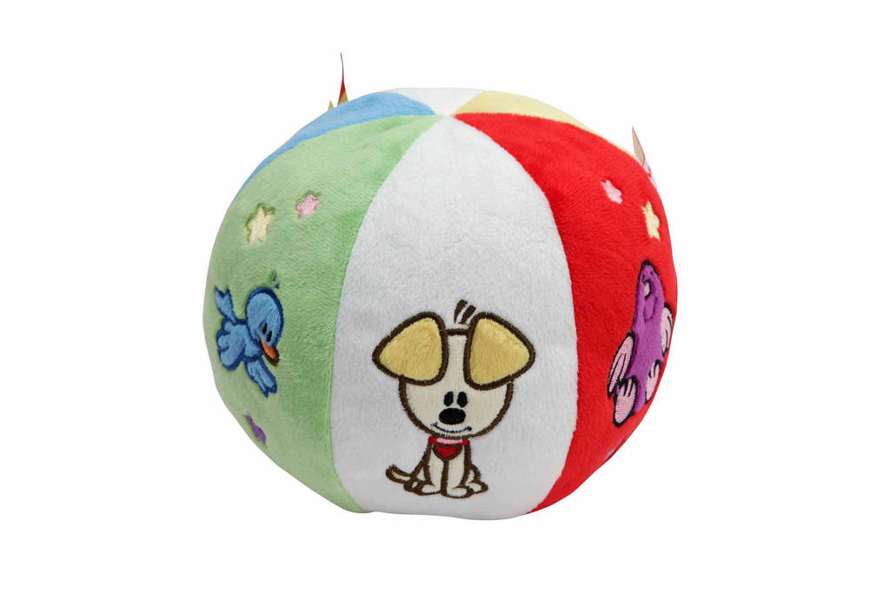
Vrolijke vormgeving
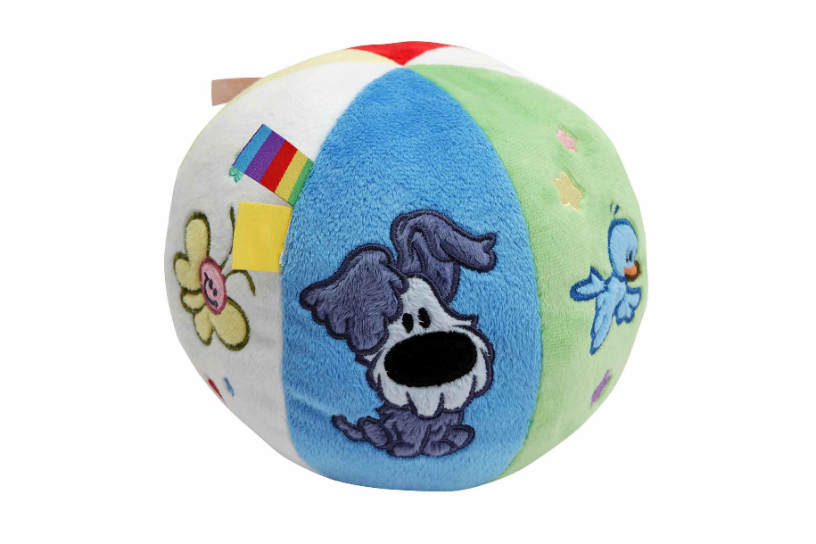
Felle kleuren.
Zacht materiaal.
Ronde vormen.
Bekend kinderfiguur op de bal.
Groot hoofd in verhouding met het lichaam.
Vriendelijke uitdrukking op het gezichtje.
Het vogeltje straalt vrijheid uit. (vliegen)

